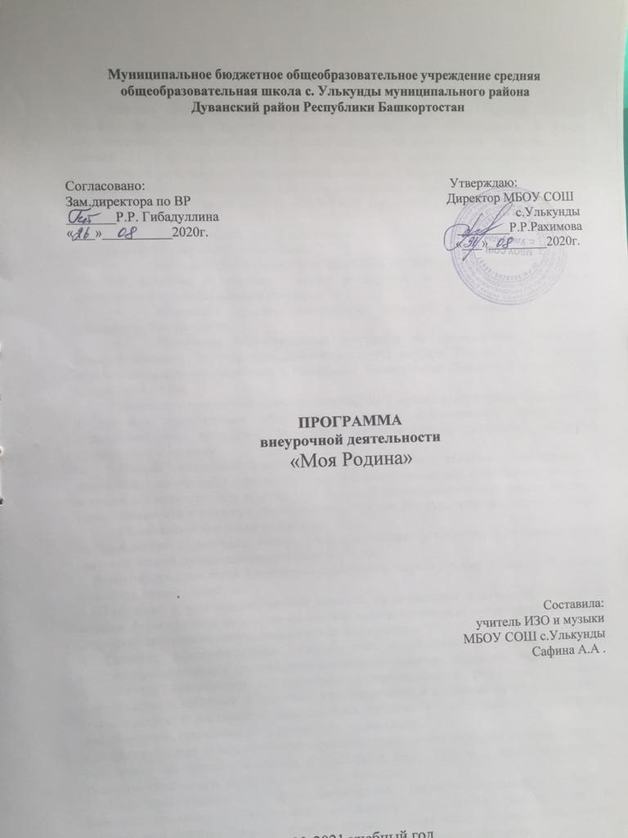
Пояснительная записка

Рабочая программа курса внеурочной деятельности «Моя Родина» «Основы духовно-нравственной культуры народов России» для обучающихся 5 класса образовательных учреждений Республики Башкортостан организуется в соответствии со статьей 43 Конституции Российской Федерации и иными нормативно-правовыми документами федерального и регионального значения. Так, образовательная деятельность по данному курсу осуществляется на основе следующих документов:
- Федеральный закон № 273-ФЗ «Об образовании в Российской Федерации» от 29.12. 2012 года;
- Закон Республики Башкортостан от 1 июля 2013 года №696-з "Об образовании в Республике Башкортостан";
- Письмо Минобрнауки РФ от 25.05.2015 № 08-761 «Об изучении предметной областей: «Основы религиозных культур и светской этики» и «Основы духовно-нравственной культуры народов России».
- Концепция духовно-нравственного развития и воспитания личности гражданина России (2009).
- Примерная образовательная программа по преподаванию предметной области «Основы духовно-нравственной культуры народов России» в 5-9 классах общеобразовательных организаций Республики Башкортостан [Бенин В.Л. и др.].- Уфа: Китап, 2018.- 176с.
Реализация внеурочной деятельности ОДНКНР предполагает горизонтальные связи с другими предметными областями, с учетом существующих программ по обществознанию, литературе, географии, изобразительному искусству, историко-культурному стандарту.
Целью внеурочной деятельности «Моя Родина» является формирование у школьников мотиваций к осознанному нравственному поведению, основанному на знании и уважении культурных и религиозных традиций многонационального народа России, а также готовности к диалогу с представителями других культур, религий и мировоззрений.
Основными задачами являются:
1. Знакомство с истоками культур народов России, углубление полученных ранее светских знаний по основам религиозных культур.
2. Развитие представлений о значении нравственных норм и духовных ценностей в жизни личности, семьи, общества.
3. Получение и обогащение знаний, понятий, представлений о духовной культуре и морали, формирование ценностно-смысловых мировоззренческих основ, обеспечивающих целостное восприятие отечественной истории и культуры.
4. Развитие коммуникативных способностей к общению в полиэтнической и многоконфессиональной среде на основе взаимного уважения, доверия и диалога.
5. Развитие способности анализировать содержащуюся в различных источниках информацию о событиях и явлениях, происходивших в духовной сфере в прошлом и происходящих в настоящем; рассматривать события в соответствии с принципами объективности, гуманизма, в их динамике и взаимосвязи.
6.Концептуальные подходы «Основы духовно-нравственной культуры народов России»- обеспечить осознание учащимися особой роли места России в мире, ее историко-культурного наследия, вклада в развитие духовности;
7. Воспитание учащихся в духе патриотизма, уважения к своему Отечеству, многонациональному Российскому государству, Республике Башкортостан, в соответствии с целями взаимопонимания, согласия и мира между людьми и народами на основе духовных и демократических ценностей современного общества;
8.развитие у учащихся способности анализировать содержащуюся в различных источниках информацию о событиях и явлениях, происходивших в духовной сфере в прошлом и происходящих в настоящем, рассматривать события в соответствии с принципами объективности, гуманизма, в их динамике, взаимосвязи и взаимообусловленности;
9. формировать у учащихся умения применять полученные обществоведческие и культурологические знания в учебной, внеурочной и внешкольной деятельности, в современном поликультурном, полиэтническом и многоконфессиональном обществе.

Место внеурочной деятельности в плане школы
Предметная область ОДНКНР реализуется в МБОУ СОШ с.Улькунды через внеурочную деятельность. В школьном плане внеурочной деятельности ООП ООО курс внеурочной деятельности «Основы духовно-нравственной культуры народов России» представляет духовно-нравственное направление развития личности. Объем времени на освоение данного курса составляет 33 часа в год (1 час в неделю) в 5 классе.
Предметная область ОДНКНР является логическим продолжением предметной области (учебного предмета) ОРКСЭ начальной школы (4 класс).

Общая характеристика курса внеурочной деятельности «ОДНКНР»
В Федеральном государственном образовательном стандарте основного общего образования курс внеурочной деятельности «Основы духовно-нравственной культуры народов России» определен как курс, направленный на формирование первоначальных представлений о светской этике, о традиционных религиях, их роли в культуре, истории и современности».
Содержание предмета «Основы духовно-нравственной культуры народов России» построено на основе культуроведческого принципа: раскрывает различные грани многонациональной российской культуры как сплава традиций, нравственных ценностей, норм светской и религиозной морали. Индивидуальная культура человека связывается не только с принадлежностью к определенному этносу и конфессии, а с пониманием величия накопленного человечеством всего культурного наследия, гордостью перед умом, честностью, порядочностью предшествующих поколений, принятием ценностей, сформировавшихся на протяжении истории разных народов. Исходя из этого, отобранное содержание обеспечивает, во-первых, ознакомление подрастающего поколения с духовными ценностями народов Российского государства; во-вторых, формирование общего представления о религиозной вере, традиционных религиях, которые исповедуют народы России, и, в-третьих, это содержание является предпосылкой воспитания толерантности, уважения к культуре других народов, их традициям, обычаям, верованиям.
Ведущими содержательными идеями курса являются следующие: основные нормы светской и религиозной морали, их значение в развитии общества и каждого его члена; роль традиционных религий в становлении культуры, истории и современности России. Логика раскрытия содержания учитывает психологические особенности и возможности пятиклассников
Особенность данного курса состоит в том, что расширение знаний школьников сочетается с воспитанием ценностных отношений к изучаемым явлениям: внутренней установки личности поступать согласно общественным нормам, правилам поведения и взаимоотношений в обществе. Таким образом, следует подчеркнуть его интегративный характер: изучение направлено на образование, воспитание и развитие школьника при особом внимании к его эмоциональному развитию.

Планируемые результаты освоения курса внеурочной деятельности

Личностные результаты:
- становление внутренней установки личности обучающихся на то, что отношение к члену общества определяется не его принадлежностью к определенному этносу или религиозной конфессии, а его нравственными качествами и поступками;
- воспитание любви к Родине, уважение к народам, населяющим ее, их культуре и традициям, бережное отношение к своей родной культуре
- образ социально-политического устройства России — представление о форме государственного устройства, знание государственной символики (герб, флаг, гимн), государственных праздников;
- знание о своей этнической принадлежности, освоение национальных ценностей, традиций, культуры, знание о народах и этнических группах России;
- освоение общекультурного наследия России и общемирового культурного наследия;
- гражданский патриотизм, любовь к Родине, чувство гордости за свою страну;
- уважение истории, культурных и исторических памятников;
- эмоционально положительное принятие своей этнической идентичности;
- уважение и принятие других народов России и мира, межэтническая толерантность, готовность к равноправному сотрудничеству;
- уважение личности и ее достоинства, доброжелательное отношение к окружающим, нетерпимость к любым видам насилия и готовность противостоять им;
- уважение ценностей семьи, любовь к природе, признание ценности здоровья, своего и других людей, оптимизм в восприятии мира;
Метапредметные результаты:
Регулятивные УУД:
- целеполагание, включая постановку новых целей, преобразование практической задачи в познавательную;
- самостоятельно анализировать условия достижения цели на основе учета выделенных учителем ориентиров действия в новом учебном материале;
- планировать пути достижения целей;
- устанавливать целевые приоритеты;
- уметь самостоятельно контролировать свое время и управлять им;
- принимать решения в проблемной ситуации на основе переговоров;
- осуществлять констатирующий и предвосхищающий контроль по результату и по способу действия; актуальный контроль на уровне произвольного внимания;
Коммуникативные УУД:
- формулировать собственное мнение и позицию, аргументировать и координировать ее с позициями партнеров в сотрудничестве при выработке общего решения в совместной деятельности;
- аргументировать свою точку зрения, спорить и отстаивать свою позицию не враждебным для оппонентов образом
Познавательные УУД:
- осуществлять расширенный поиск информации с использованием ресурсов библиотек и сети Интернет;
- давать определение понятиям;
Предметными результатами являются:
- овладение целостными представлениями о том, как складывалась культура общества и каким должен быть человек, чтобы о нем говорили «культурный, духовно богатый», понимание того, что необходимо уважать других людей, терпимо относиться к их культуре и вероисповеданию;
-овладение представлениями о том, какую роль играет семья в жизни человека, что семейные ценности являются неотъемлемой частью духовно-нравственной культуры общества, и о том, какой вклад в духовное величие российской культуры внесли традиционные религии разных народов;
- умение различать основные религии народов России, описывать памятников культуры, используя основные и дополнительные источники информации.
Личностные результаты
Выпускник научится:
- воспитывать чувства патриотизма, чувства гордости за свою Родину, прошлое и настоящее многонационального народа России; усвоение гуманистических, демократических и традиционных ценностей многонационального российского общества; воспитание чувства ответственности и долга перед Родиной;
- формировать ответственного отношения к учению, готовности и способности обучающихся к саморазвитию и самообразованию;
- формировать осознанного, уважительного и доброжелательного отношения к другому человеку, его мнению, мировоззрению, культуре, языку, вере, гражданской позиции, к истории, религии, языкам, ценностям народов России и народов мира;
- формировать коммуникативной компетентности со сверстниками, старшими и младшими в процессе образовательной, общественно полезной, учебно-исследовательской, творческой и других видов деятельности;
- использовать для решения познавательных и коммуникативных задач различных источников информации (словари, энциклопедии, интернет-ресурсы и др.).
Метапредметные результаты
Учащиеся должны уметь:
- умение понимать проблему, выдвигать гипотезу, структурировать материал, подбирать аргументы для подтверждения собственной позиции, выделять причинно-следственные связи в устных и письменных высказываниях, формулировать выводы;
- владение основами самоконтроля, самооценки, принятия решений и осуществления осознанного выбора в учебной и познавательной деятельности;
- смысловое чтение;
- умение организовывать учебное сотрудничество и совместную деятельность с учителем и сверстниками; работать индивидуально и в группе; находить общее решение и разрешать конфликты на основе согласования позиций и учёта интересов; формулировать, аргументировать и отстаивать своё мнение;
- умение осознанно использовать речевые средства в соответствии с задачей коммуникации, для выражения своих чувств, мыслей и потребностей; планирования и регуляции своей деятельности; владение устной и письменной речью; монологической контекстной речью;
- умение работать с разными источниками информации, находить ее, анализировать, использовать в самостоятельной деятельности.
Предметные результаты
Учащийся должен обладать:
1) в познавательной сфере:
- понимание ключевых проблем изученных произведений русского фольклора и фольклора других народов, древнерусской литературы, литературы XVIII в., русских писателей XIX—XX вв., литературы народов России и зарубежной литературы;
- понимание связи литературных произведений с эпохой их написания, выявление заложенных в них вневременных, непреходящих нравственных ценностей и их современного звучания;
- умение анализировать литературное произведение: определять его принадлежность к одному из литературных родов и жанров; понимать и формулировать тему, идею, нравственный пафос литературного произведения, характеризовать его героев, сопоставлять героев одного или нескольких произведений;
- определение в произведении элементов сюжета, композиции, изобразительно-выразительных средств языка, понимание их роли в раскрытии идейно художественного содержания произведения (элементы филологического анализа);
- владение элементарной литературоведческой терминологией при анализе литературного произведения;
2) в ценностно-ориентационной сфере:
- приобщение к духовно-нравственным ценностям русской литературы и культуры, сопоставление их с духовно-нравственными ценностями других народов;
- формулирование собственного отношения к произведениям русской литературы, их оценка;
- собственная интерпретация (в отдельных случаях) изученных литературных произведений;
- понимание авторской позиции и свое отношение к ней;
3) в коммуникативной сфере:
- восприятие на слух литературных произведений разных жанров, осмысленное чтение и адекватное восприятие;
- умение пересказывать прозаические произведения или их отрывки с использованием образных средств русского языка и цитат из текста; отвечать на вопросы по прослушанному или прочитанному тексту; создавать устные монологические высказывания разного типа; уметь вести диалог;
- написание изложений и сочинений на темы, связанные с тематикой, проблематикой изученных произведений, классные и домашние творческие работы, рефераты на литературные и общекультурные темы;
4) в эстетической сфере:
- понимание образной природы литературы как явления словесного искусства; эстетическое восприятие произведений литературы; формирование эстетического вкуса;
- понимание русского слова в его эстетической функции, роли изобразительно-выразительных языковых средств в создании художественных образов литературных произведений.

Содержание курса внеурочной деятельности

Модуль «Главные герои в духовно-нравственной культуре народов России» Основная цель: познакомить учащихся с ценностями народов России в образной форме на примере нравственных качеств и поступков главных героев эпоса, мифов и сказок.
Раздел 1. Мифы и сказки как основа духовно-нравственной культуры народов России
Инвариантная часть 1. Культура в жизни человека. Духовно-нравственная культура. 2. Мифы и сказки в культуре народа. 3. Мифы, которые есть у всех народов, как первичные знания о мире и связях Человека и Природы. 4. Виды и жанры сказок народов России.
Вариативная часть: изучение типов мифов, видов и жанров сказок на примере фольклора народов Башкортостана.
Раздел 2. Мифы и сказки о природных явлениях и о бережном отношении к природе Инвариантная часть 1. Рождение мира в мифологии разных народов. 2. Космогонические сказки и их значение. 3. Солнце в мифологии и сказках разных народов. 4. Представления о Луне и звездах в мифах и сказках. 5. Мифы о главных природных стихиях (Огонь, Вода, Земля, Воздух).
Вариативная часть: изучение представлений о природных явлениях в мифах и сказках народов Башкортостана
Раздел 3. Любимые герои в мифах и сказках разных народов России. Инвариантная часть 1. Откуда появился Человек? 2. Женщина-Мать в мифах и сказках. 3. Воин-Защитник у разных народов. 4. Образ Правителя в мифах и сказках. 5. Искусный Мастер как герой народа. 6. Мудрецы в мифах и сказках. 7. Красавица и Чудовище. 8. Семья в народных сказках.
Вариативная часть: изучение главных архетипических образов в мифах и легендах народов Башкортостана.
Раздел 4. Идеал человека в мифах и сказках народов нашей страны
Инвариантная часть 1. Сказки о честности. 2. Сказки и трудолюбии. 3. Сказки о добре и зле. 4. Патриотические сказки. 5. Уважение к старшим в сказках народов России.
6. Сказки о любви и верности. 7. Духовно-нравственный смысл юмористических сказок.
Вариативная часть: изучение главных моделей нравственного поведения на примерах героев сказок народов Башкортостана.

Тематический план
№ | Тема | Кол – во часов | В том числе
№ | Тема | Кол – во часов |  | Региональный компонент
1 | Введение. Цели и задачи курса «ОДНКНР» | 1
2. | Мифы и сказки как основа духовно-нравственной культуры народов России | 5 | 1 | 1Рег.К
3. | Мифы и сказки о природных явлениях и о бережном отношении к природе | 7 | 1 | 1Рег.К
4. | Любимые герои в мифах и сказках разных народов России | 10 | 1 | 1
5. | Идеал человека в мифах и сказках народов нашей страны | 10 | 1 | 1
 | ИТОГО | 33 | 4

Учебно-методическое сопровождение:
-«Основы духовно-нравственной культуры народов России»: Учебник /Сост. Виноградова Н.Ф. - М.: Вентана-Граф, 2020г
- Родной Башкортостан: Учебник для 5 класса. / Азнагулов Р.Г., Аминева Ф.Х.,Галлямов А.А., Шагманов Т.Г. – Уфа: Китап.
Методические материалы
Методическое пособие «Основы духовно-нравственной культуры народов России» /Сост. Виноградова Н.Ф. - М.: Вентана-Граф, 2015
Методические материалы для учителей и организаторов введения комплексного учебного курса «Основы религиозных культур и светской этики» в субъектах Российской Федерации (письмо Министерства образования и науки Российской Федерации от 8 июля 2011 г. NМД-883/03 – о направлении методических материалов ОРКСЭ)

Календарно-тематическое планирование
Модуль «Главные герои в духовно-нравственной культуре народов России»

№  п/п | Тема занятия | Дата |  | примеча  ние
№  п/п | Тема занятия | план | фактич. | примеча  ние
1 | Культура в жизни человека. Духовно-нравственная культура.
2 | Мифы и сказки в культуре народа.
3 | Русские народные сказки
4 | Мифы. Человек и природа
5 | Башкирские народные сказки
6 | Виды и жанры сказок народов России.
7 | П.Бажов «Хозяйка Медной горы»
8 | Рождение и устройство мира в мифологии разных народов.
9 | Солнце в мифологии и сказках разных народов.
10 | Представления о Луне и звездах в мифах и сказках.
11 | Башкирские народные сказки о небесных светилах.
12 | Мифы об главных природных стихиях (Огонь, Вода, Земля, Воздух)
13 | Древнее Двуречье (Миф о Потопе).
14 | Библейские сказания о всемирном потопе
15 | Откуда появился Человек?  Древнейшие люди (теорий происхождения человека)
16 | Женщина-Мать в мифах и сказках
17 | С.Я.Маршак «Двенадцать месяцев»
18 | Воин-Защитник у разных народов
19 | Семья в народных сказках.
20 | Образ Правителя в мифах и сказках
21 | Искусный Мастер как герой народа.
22 | З. Биишева «Мастер и подмастерье»
23 | Мудрецы в мифах и сказках «Мудрый старик и глупый царь»
24 | Русские народные сказки. «Красавица и Чудовище».
25 | Сказки о честности, добре и зле.
26 | Патриотические сказки.
27 | Уважение к старшим в сказках народов России.
28 | Сказки о любви и верности
29 | Духовно-нравственный смысл юмористических  сказок.
30 | Что составляет твой духовный мир.
31 | Культура поведения современного человека.
32 | Правила хорошего тона. Этикет.
33 | Твоя культура поведения. Что такое совесть.

